LINEAMIENTOS BASICOS EN EL
DIAGNOSTICO Y TRATAMIENTO
DE PATOLOGIAS UROLOGICAS
NO TUMORALES

SOCIEDAD ARGENTINA DE UROLOGIA
LINEAMIENTOS BASICOS EN LA PREVENCION Y TRATAMIENTO DE LAS INFECCIONES DEL APARATO URINARIO.
SUBCOMITE DE INFECCIONES URINARIAS

TRATAMIENTO Y PREVENCION DE LA INFECCION DEL APARATO URINARIO EN EL ADULTO (IAU)

TRATAMIENTO Y PREVENCION DE LA INFECCION NO COMPLICADA DEL APARATO URINARIO

Definición

Es aquella que se desarrolla en pacientes con tracto urinario anatómica y funcionalmente normal. Se la observa preferentemente en mujeres y jóvenes.

Clínica

Pude cursar con una o más de las siguientes manifestaciones:
A. Ardor o dolor miccional, que puede deberse a:
- Cistitis (infección en la vejiga).
- Pielonefritis (infección inaparente del parénquima renal).
- Uretritis (generalmente por enfermedades de transmisión sexual)
- Vaginitis (con flujo genital).
B. Fiebre, dolor lumbar o hematuria:
- Pielonefritis no complicada.

Diagnóstico:

Se puede efectuar con:
- Sedimento urinario: Chorro medio de orina en frasco limpio. Evaluar:
- Piuria > a 8 leucocitos/campo (orina sin centrifugar); > 5 leucocitos/campo (orina centrifugada: 10 ml de orina durante 5 minutos de 1.800-2.000 rpm, observar 1 ml de sedimento a 450 x).
- Hematuria.
- Agentes patógenos.
- Urocultivo: Chorro medio de orina, en frasco estéril. Evaluar:
- Sedimento (piuria – hematuria).
- Recuento de colonias significativo > 10² con piuria o > 10⁵ UFC/ml.
- Tipificación del agente patógeno.
- Sensibilidad a los antibióticos.

Agentes etiológicos
Escherichia coli 65,2%
Klebsiella pneumoniae 7,5%
Staphylococcus saprophyticus 6,0%
Proteus spp 4,7%
Enterococcus 4,7%

Tratamiento empírico inicial
(Hasta el resultado de los cultivos, aproximadamente 72 horas).

1.Cistitis: 3 días por vía oral
Opciones
1° Quinolonas: Norfloxacina 400 mg c/12 horas.
2° Cefalosporinas de primera generación (cefalexina 500 mg c/8 horas).
3° Nitrofurantoína 100 mg c/ 6 horas.
4° TMP-SMZ: si la resistencia de las cepas es menor al 30%.
2. Pielonefritis:
- Sin compromiso del estado general (leve o moderada).
Buena tolerancia oral: 10 a 14 días por vía oral.
Opciones:
1°. Quinolonas: Norfloxacina 400 mg c/12 horas.
Ofloxacina 200 mg c/12 horas.
Fleroxacina 200-400 mg c/24 horas.
2°. Cefalosporinas de primera generación: Cefalexina 500 mg c/ 8 horas.
3°. Cefalosporinas de tercera generación: Cefixima 400 mg c/12 horas.
- Con compromiso del estado general (grave).
Con nauseas o vómitos (evaluar internación): inicio parenteral.
Opciones:
1°. Cefalosporinas de tercera generación: Cefotaxima 500 mg c/8 horas - I.V./I.M.
Ceftriaxona 500 mg c/12 horas o 1 g c/24 horas – I.V./I.M.
2°. Quinolonas: Ofloxacina 400 mg. c/12 horas – I.V./oral.
Ciprofloxacina 500 mg c/12 horas – I.V./oral.
Fleroxacina 200-400 mg c/24 horas – I.V./oral.
3°. Aminoglucósidos: Gentamicina 3-5 mg/kg/día.
Netilmicina 5 mg/kg/día.
Se sugiere pasar a vía oral hasta completar los 14 días.

Seguimiento:
1. Cistitis: No son necesarios estudios ni urocultivos de control.
2. Pielonefritis no complicada: Evaluación clínica (48-72 horas).

Buena evolución:
- Urocultivo de control 7 días luego de finalizado el tratamiento; es aconsejable, en caso de antecedentes de IAU, hematuria o cólico renal.
- Ecografía renal.
- Radiografía simple de árbol urinario.

Mala evolución:
(fiebre, dolor lumbar, se considerará infección complicada del aparato urinario).
Se seguirán estudios del punto correspondiente a pielonefritis aguda complicada grave.

INFECCION RECURRENTE DEL APARATO URINARIO EN LA MUJER

Definición:
Es la presencia de una nueva infección del aparato urinario. Se clasifica en:
a. Recaída: Producida por el mismo microorganismo con igual antibioticograma que la infección urinaria anterior. Generalmente ocurre en las 2 primeras semanas de finalizado el tratamiento.
b. Reinfección: Producida a mayor plazo por un microorganismo diferente o no del de la infección anterior (ver Algoritmo 1).
Es difícil la diferenciación práctica entra ambas situaciones. Salvo que se hayan documentado diferentes géneros, se deberán incluir para el estudio urológico todos los casos con más de 3 episodios en un año.
INFECCION COMPLICADA DEL APARATO URINARIO

1. Definición y clasificación
Es la que se presenta en huéspedes con factores predisponentes anatómicos o funcionales a nivel local o general.
Incluye
1. Pacientes con antecedentes de obstrucción mecánica o funcional del flujo urinario (litiasis renal o vesical, reflujo vesicoureteral, etc.)
2. Pacientes de sexo masculino (dado que en su mayoría manifiesta la presencia de un factor predisponente subclínico).
3. Pacientes con antecedentes de instrumentación o cirugía urológica.
4. Pacientes con infección urinaria recurrente.
5. Huésped inmunocomprometido.

2.Diagnóstico
1.Urocultivo: Deberá realizarse en todos los casos. Si es posible con técnica de chorro medio, de lo contrario por punción suprapúbica o cateterismo vesical.
Se considera significativo:
- Por técnica de chorro medio ≥ 10⁵ UFC/ml.
- Cateterismo vesical ≥ 10² UFC/ml.
- Punciónon suprapúbica = todo cultivo positivo independiente del recuento de colonias.
La presencia de levaduras como germen único en muestras de chorro medio o cateterismo en el marco de un cuadro clínico compatible o de riesgo obligara a realiza punción suprapúbica para descartar o confirmar infección micótica del aparato urinario.
2.Hemocultivo: En todos los casos con signos de sepsis, sospecha de bacteriemia o huésped inmunocomprometido se tomarán dos muestras.
3.Formas clínicas de presentación:
Incluyen un amplio espectro que abarca desde la cistitis hasta la urosepsis.
4. Tratamiento y seguimiento
1. Pacientes con antecedentes de obstrucción mecánica o funcional de flujo.
2.Pacientes de sexo masculino.
3.Pacientes con antecedentes inmediato de instrumentación o cirugía urológica.

a. Infección leve o moderada
Tratamiento empírico inicial por V.O. – Alternativas:
- Norfloxacina 400 mg c/12 horas.
- Ofloxacina 200 mg c/12 horas.
- Ciprofloxacina 2500 – 500 mg c/12 horas.
- Fleroxacina 200 mg c/24 horas.
A las 48 a 72 horas deberá ajustarse el tratamiento según el microorganismo aislado y su sensibilidad.
Duración mínima del tratamiento: 14 días.

b. Infección grave
Signos de sepsis, náuseas y vómitos o bacteriemia.
Es motivo de internación.
Alternativas según antecedentes de tratamientos previos o sensibilidad de las bacterias hospitalarias:
Gentamicina: 3 – 5 mg/kg/día E.V. o I.M. c/24 horas.
Amikacina: 15 mg/kg/día E.V. o I.M. c/24 horas.
Ceftriaxona: 1 – 2 g por DIA.
Cefotaxima: 1 g E.V. o I.M c/ 8 horas.
Ceftazidima: 1 g E.V. o I.M c/ 8 horas.
Cefoperazona: 2 g E.V. o I.M c/12 horas.
Ciprofloxacina: 400 Mg. E.V. o I.M c/12 horas.
Ofloxacina: 200 Mg. E.V. c/12 horas.
Fleroxacina 400 Mg. E.V. c/24 horas.
Piperacilina – Tazobactama: 4,5 g E.V. o I.M. c/ 8 horas.
Imipenem: 500 Mg. E.V. c/6 a 8 horas.
Aztreonam: 500 a 1000 Mg. E.V. o I.M. c/8 a 12 horas.

Se ajustará el tratamiento según el resultado de los cultivos en 48 a 72 horas. La duración mínima del tratamiento Será de 14 días.

Seguimiento
- Paciente con mejoría clínica en 48 a 72 horas.
(disminución o desaparición de los síntomas).
Se rotará a tratamiento oral según el microorganismo aislado y su sensibilidad.
- Paciente con persistencia o progresión de los síntomas en 48 a 72 horas.
Se reevaluará el tratamiento antibiótico sobre la base de los cultivos. Se realizarán estudios por imágenes para descarta absceso renal, absceso perirrenal u obstrucción que requiera tratamiento quirúrgico inmediato.
Superado el episodio agudo, todos los casos deberán ser sometidos a estudio de condiciones predisponentes.

BACTERIURIA ASINTOMÁTICA

Definición
Es la presencia de dos o más urocultivos positivos (> 10 UFC/ml en muestras tomadas por técnica chorro medio) para el mismo microorganismo en un paciente libre de síntomas.
1.Diagnóstico
Se basa en el urocultivo. Está indicado en:
- Toda paciente embarazada en la primera consulta (primer trimestre).
- Todo paciente que va a ser sometido a cirugía o instrumentación urológica.
- Todo paciente que ha sido sometido a cateterismo vesical transitorio (no menos 72 horas) luego de retirado el catéter.
- En los pacientes con antecedentes de litiasis por fosfato amónico magnésico o con infección urinaria previa por gérmenes desdobladores de la urea (Proteus mirabilis y algunas especies de Klebsiella, Pseudomonas y Staphylococcus aureus).

2.Formas clínicas
Bacteriuria asintomática del embarazo (debe presumirse infección inaparente).
Tratamiento inicialmente corto por tres días (ver Algoritmo 2).
Alternativas: Cefalexina 500 mg V.O. c/8 horas. Nitrofurantoína 100 mg V.O. c/6 horas.

- Profilaxis continua
  - Alternativas con rotación mensual de los ATB: Cefalexina 250 mg V.O. c/24 horas (por la noche).
  - Profilaxis postcoito: las dosis de ATB será ingerida inmediatamente luego del coito.
Si el mismo se repite dentro de las siguientes 6 horas o menos no se requiere nuevas dosis de ATB.
Alternativas: iguales que a).
- BA en el preoperatorio urológico
La presencia de BA debe descartarse en todo paciente a ser sometido a una intervención urológica programada.
Se el urocultivo es positivo, el paciente deberá recibir tratamiento según el microorganismo aislado y su sensibilidad, por tres a cinco días. Se realizará nuevo urocultivo de control preoperatorio.

- BA luego del cateterismo transitorio
Debe realizarse urocultivo de control en todo paciente luego de una semana de retirado el catéter vesical transitorio (catéter que ha permanecido por lo menos 72 horas). En caso de ser positivo se indicará tratamiento ATB según microorganismo y sensibilidad por 14 días. Se realizará urocultivo de control a los 7 días finalizado el tratamiento.

- BA por microorganismos que desdoblan la urea
Debe alertar sobre la necesidad de descartar la litiasis renal subclínica, dado que la misma debe ser removida conjuntamente con un tratamiento ATB adecuado.
En caso de no presentar litiasis actual debe tratarse de la bacteriuria para eliminar los microorganismos, dado que originarán litiasis a mediano o corto plazo.
Tratamiento inicial según antibioticograma por 10 a 14 días con un urocultivo de control a la semana y luego al mes postratamiento.

PROSTATITIS
Definición
Inflamación aguda o crónica de la glándula prostática.
Clínica
- Aguda: Con fiebre, dolor perineal y síntomas de obstrucción infravesical.
En general, se encuentra vinculada con una infección del aparato urinario.
- Crónica: Evolución clínica prolongada con persistencia de uropatógenos.

DIAGNOSTICO
Aguda:
- Hemocultivo
- Urocultivo
- No se aconseja realizar tacto rectal por la posibilidad de bacteriemia.
Crónica:
- Técnica de los 4 vasos (primer chorro, chorro medio, secreción prostática, chorro postmasaje)
- Ecografía
- Uretrocistografía

AGENTES ETOLOGICOS
Escherichia coli 56 %
Klebsiella spp 20%
Pseudomonas spp 8%
Proteus spp 8%

Tratamiento
- Aguda
Inicio parenteral (48 a 72 horas), luego vía oral hasta completar 4 – 6 semanas.

Opciones:
1° Quinolonas: Ofloxacina 200 mg c/12 horas.
Ciprofloxacina 500 mg c/12 horas.
Fleroxacina 200 Mg. c/24 horas.
2° Cefalosporinas de tercera generación:
Ceftriaxona 1 g c/24 horas.
Cefotaxima 500 mg c/6 – 8 horas.
3° TMP – SMZ (en caso de microorganismo sensible).

- Crónica
Tratamiento antibiótico por 16 semanas.

Opciones:
Quinolonas: ofloxacina 200 mg c/12 horas.
Ciprofloxacina 500 mg c/12 horas.
Fleroxacina 200 mg c/24 horas.

INFECCION DEL APARATO URINARIO EN EL EMBARAZO

Definición:
Es la presencia de infección del aparato urinario en la mujer embaraza que puede manifestarse como:
  - Bacteriuria asintomática: Es el recuento > 10⁵ UFC/ml dos urocultivos sucesivos, sin síntomas clínicos.
  - Infección sintomática: Se presenta clínicamente como cistitis o bien con fiebre y/o dolor lumbar. Hace sospechar pielonefritis. Es aconsejable controlar con ecografías renales.

Infección sintomática
Cistitis
Tratamiento
Antibióticos vía oral por 7 días.

Alternativas
Cefalosporinas de primera generación (Cefalexina 500 mg c/ 8 horas).
Nitrofurantoína 100 mg c/6 horas.

Seguimiento
Urocultivo de control 7 días después de finalizado el tratamiento y continuar profilaxis antibiótica hasta el parto 1 dosis nocturna o urocultivo mensual y tratamiento según las bacteriurias.

Pielonefritis
Tratamiento
Se recomienda internación, tratamiento por 14 días.
Oral: Cefalosporinas de primera generación. Nitrofurantoína (según la sensibilidad del agente aislado en el urocultivo).
Parenteral: Cefalosporinas de tercera generación.
Seguimiento
1° Urocultivo de control 7 días después de finalizado el tratamiento.
2° Profilaxis antibiótica hasta el parto.
3° Estudios urológicos 3 meses después del parto:
- Ecografía renal.
- Radiografía simple del árbol urinario.
- Urograma excretor.
Antibióticos y embarazo
Antibióticos | Efectos adversos
- Betalactámicos  - Penicilinas  - Cefalosporinas  - Imipenem  - Aztreonam  - Aminoglucósidos  - TMP-SMZ  - Nitrofurantoína | No hay estudios conclu-yentes con cefalosporinas de segunda y tercera gene-ración por vía oral  - Ototoxicidad  - Potencial Kernicterus en el primer y tercer trismestres  - Hemólisis con déficit de glucosa 6 PDM

Antibióticos no aconsejados en el embarazo
- Quinolonas
- Eritromicina (estolato)

INFECCIÓN DEL APARATO URINARIO EN PEDIATRIA (IAU)

Definición:
La IAU es la colonización por microorganismos de la orina con inflamación e invasión de una o mÁs estructuras del sistema urinario. Incluye una amplia variedad de entidades clínicas: uretritis, cistitis y pielonefritis. Su incidencia en pediatría varia considerablemente según la edad y el sexo. Se ha estimado que en aproximadamente el 1 % de los varones y en 3 % de las mujeres tendrán una infección urinaria sintomática antes de los 11 años de edad; el riesgo aumenta durante el primer año de vida. En los tres primeros meses de vida la infección urinaria sintomática es más frecuente en los varones y luego del año en las mujeres.

Bacteriuria asintomática
La bacteriuria asintomática es el recuento significativo de microorganismos (100.000 UFC/ml) en la orina, diagnosticado en catastros de población sana o en pacientes libres de síntomas. Su frecuencia es alrededor de 0,5 % en los varones y 1,8 % en las niñas. En ellas, durante la edad escolar su frecuencia oscila entre 5 – 10 %. La recurrencia de la infección urinaria es frecuente, siendo su incidencia de aproximadamente el 32 % en los varones y 40 % en las mujeres, independientemente de que la infección sea sintomática o asintomática, elevándose a un 60 % cuando existen antecedentes de infecciones urinarias previas. El prepucio en los varones es un factor de riesgo para la infección urinaria, ya que su incidencia disminuye en los varones circuncidados.
Se considera IAU no complicada a la infección urinaria sintomática no obstructiva y sin reflujo vesicoureteral, uropatía obstructiva, cuerpos extraños, vejiga neurogénica y en pacientes inmunosuprimidos.

Manifestaciones clínicas
Los síntomas de la IAU se relacionan con la edad del paciente. En el período neonatal el cuadro clínico es inespecífico y variable (tabla 1). Ante estas circunstancias el pediatra debe sospechar una infección urinaria. En este período la infección urinaria se acompaña en un alto porcentaje (31 %) de bacteriemias, a diferencia de los niños de mayor edad. Pueden ocurrir cuadros de sepsis que comprometen la vida del paciente.

CUADRO CLINICO SEGUN EDAD
Neonato y lactante | Infancia | Escolares | Adolescentes
Sepsis, hipotermia, hipertermia, distensión abdominal, diarrea, vómitos, ictericia, irritabilidad, letargia, alteración del crecimiento, rechazo del alimento, retención vesical. | Dolor abdominal, vómitos, diarrea, trastornos miccionales, fiebre, detención del crecimiento, orina maloliente. | Disuria, polaquiuria, dolor abdominal, alteración en la micción (incontinencia, enuresis), orina maloliente, fiebre, constipación. | Disuria, polaquiuria, malestar abdominal, orina maloliente, dolor lumbar.
Tabla 1

Diagnóstico
El diagnóstico definitivo de infección urinaria requiere la documentación de bacteriuria significativa. La validez de este estudio depende de la técnica empleada para la recolección de orina y de la condiciones de conservación de la muestra hasta el momento de su procesamiento.
Análisis microscópico: En la muestra centrifugada a 3.000 rpm, la leucocituria (> 5 leucocitos/campo, 400 X) sugiera IAU, pero la sensibilidad de este análisis (30% a 50 %) es baja. El examen directo con técnica de Gram de orina sin centrifugar es de gran valor para el diagnóstico rápido de infección urinaria. La presencia de piuria ácida con urocultivo negativo debe hacer sospechar la presencia de tuberculosis renal.
Análisis químico: La detección de productos leucocitarios (estearasa) o nitritos no adquiere tanto valor diagnóstico, ya que su hallazgo es inconstante e irregular (30% a 70 %).
Urocultivo: Técnica de recolección:
Higiene y retracción del prepucio en los varones, separar los labios mayores de las niñas.
La higiene de los genitales involucra el lavado con jabón y abundante agua para lograr un efecto de arrastre.
Recolectar la orina al acecho en un frasco estéril, descartando parte de la micción.
A pesar de los criterios usados para definir IAU (> 100.000 UFC/ml) en circunstancias especiales se considera una bacteriuria significativa a la presencia de 5.000 – 100.000 UFC/ml de un mismo microorganismo en dos muestras de orina diferentes, acompañado de un sedimento urinario patológico y un cuadro clínico compatible con una IAU.
Otra posibilidad de diagnosticar una IAU es a través de la presencia de > 1 UFC/ml en una muestra de orina tomada por punción vesical y/o > 1.000 UFC/ml en orina obtenida exclusivamente por cateterismo vesical.

Indicamos la punción suprapúbica exclusivamente en situaciones especiales:
- Neonato con sepsis donde existe dificultad para obtener orina no contaminada.
- Cuando se considera dudosa la interpretación del urocultivo (falso positivo).

Etiología
En las IAU la E.coli es el microorganismo más frecuente (80-90 %) ya sea en el primer episodio o en las recurrencias de infecciones urinarias no complicadas independientemente de la edad y el sexo (tabla 2).

Diagnóstico por imágenes
Se estudiará todo paciente con IAU sintomática (Algoritmo 3). Los niños con IAU deben ser estudiados inicialmente con ecografía renal y cistouretrografía miccional (CUGM). La CUGM preferentemente debe ser realizada con control radioscópico una vez controlado el cuadro clínico y con cultivo de orina sin bacteriuria. No indicamos la cistografía nuclear (CN) como primer estudio en reemplazo de la CUGM clásica.
Esta recomendación se basa en que la CN no brinda una información acabada de la anatomía de la uretra, no permite clasificar el grado de reflujo vesicoureteral (RVU) si estuviera presente y no identifica la presencia de divertículos o trabeculaciones vesicales. La CN puede ser utilizada para el seguimiento de pacientes con RVU, siempre y cuando haya logrado el control de esfínteres. Si los estudios solicitados son anormales se debe realizar una consulta con el urólogo infantil a fin de determinar la secuencia de los estudios complementarios. El orden de los mismos va a depender de las características del cuadro clínico y de la información que deseamos obtener.
En las niñas mayores de 5 años con IAU, si la ecografía renal solicitada es normal podría obviarse el pedido de la CUGM. Por último, en pacientes mayores de 3 años con infección urinaria y sintomatología de inestabilidad vesical (polaquiuria, urgencia miccional y/o incontinencia de orina) sería conveniente complementar los estudios iniciales con una evaluación urodinámica.

Tratamiento
Los objetivos del tratamiento de la infección urinaria son: aliviar síntomas, evitar el daño renal para preservar su función, prevenir las recurrencias y corregir las alteraciones anatómicas o funcionales del aparato urinario.

El tratamiento va a depender de la edad del paciente, del cuadro clínico, presencia de enfermedad subyacente, malformaciones urogenitales asociadas y de las características microbiológicas de los microorganismos.

Microorganismos uropatógenos
Microorganismo | Comentario
E. coli  Staphylococcus saprophyticus  Klebsiella spp.  Enterobacter spp.  Proteus spp.  Enterococo  Pseudomona spp.  Hongos  Micobacterias  Virus  Estreptococo | En mujeres adolescentes.  Habituales en infección urinaria complicada, inmunocomprometidos, cateterización, cirugía urológica reciente.  Recién nacidos.
Tabla 2

La internación debe ser siempre considerada en el período neonatal y en los lactantes menores de 3 meses, al igual que los pacientes mayores con infección urinaria acompañada de cuadro clínico severo. El tratamiento de la IAU consiste en la prescripción del antibacteriano adecuado basado en la sensibilidad por el antibiograma, con excepción de aquellos pacientes en los que no se puede demorar el inicio del tratamiento, ya que ha sido establecida una relación entre la magnitud del daño renal y la demora en comenzar la terapéutica. La elección del antibacteriano en estas circunstancias dependerá del conocimiento de la prevalencia de los microorganismos responsables de causar infecciones urinarias y del perfil de resistencia de las mismas en el medio donde trabajamos. La vía de administración debe ser preferentemente oral, reservando la vía parenteral en las siguientes circunstancias: pacientes en el período neonatal, niños con síntomas gastrointestinales que impiden la terapéutica oral y de acuerdo con la gravedad del cuadro clínico o la sensibilidad del microorganismo a los antibióticos. Los tratamientos breves (3 días) se deben reservar sólo para las niñas mayores de 5 años con IAU no complicada y signos claros de cistitis. En todas las otras circunstancias la duración del tratamiento será de 7 a 10 días.
En la IAU no complicada sintomática, luego del tratamiento antibacteriano se realizará un seguimiento clínico y urocultivos periódicos. Si la IAU no complicada recurre se indicará quimioprofilaxis continua durante un período que oscila entre 3 a 6 meses (tabla 3).

Antibióticos sugeridos para el tratamiento de infección urinaria
Paciente hospitalizado
Ampicilina 100-150 mg/kg/día c/6 horas E.V.
+
Gentamicina 5 mg/kg/día c/12 horas E.V.
o Cefalosporina
de 3ra generación:’
Ceftriaxona 50 mg/kg/día c/8 horas I.M.
Cefotaxima 100 mg/kg/día c/8 horas E.V.
Pacientes ambulatorios#
Cefalexina° 50 a 100 mg/kg/día c/6 horas v.o.
Trimetoprima 6 mg/kg/día c/12 horas.
+
Sulfametoxazol* 30 mg/kg/día c/12 horas .
Amoxicilina 30-50 mg/kg/día c/8-12 horas.
Nitrofurantoína 5-8 mg/kg/día c/8 horas.
Ceftriaxona 50 mg/kg/día c/24 horas I.M.

Tabla 3

No será necesario suspender los antibióticos profilácticos para realizar urocultivos de control.
En IAU complicada el tratamiento durará de 7 a 10 días; a continuación iniciaremos quiomioprofilaxis continua (período prolongado) supeditada a la uropatía subyacente.
El seguimiento de estos pacientes incluye controles mensuales los primeros 3 meses y luego cada 6 meses, estudios por imágenes anuales y de función renal con el fin de evaluar el crecimiento renal y la patología urológica adyacente. En todos los lactantes menores de 1 año se indicará profilaxis antibacteriana hasta que se completen los estudios (tabla 4).
Profilaxis en infección urinaria recurrente
Trimetoprima 2 mg/kg/día en una sola toma por la noche
Sulfametoxazol* 2 mg/kg/día en una sola
Nitrofurantonia toma por la noche
Tabla 4
°Los estudios de sensibilidad actuales indican que la mayor parte de las cepas de E coli son sensibles a este antibiótico
*No deben ser usados en niños menores de 6 semanas de edad.
#En presencia de un microorganismo multiresistente se evaluará la opción de tratamiento con amoxicilina .
‘Clavulánico, cefalosporinas de tercera generación por vía oral o ceftriaxona según antibiograma. Sólo se utilizarán nuevas quinolonas cuando sea la única alternativa terapéutica posible según antibiograma.

Frente a la presencia de infección urinaria recurrente sin patología de base, realizar tratamientos breves (3 días) de cada episodio.
En los mayores de 3 años cuyo factor predisponente no puede resolverse con función renal conservada, queda a criterio del médico tratante la indicación de profilaxis.
Una relación médico – paciente estrecha es fundamental en la atención de la infección urinaria, dado que el resultado dependerá de la comprensión de esta patología.

PROFILAXIS Y TRATAMIENTO DE LA INFECCIÓN DEL APARATO URINARIO EN EL PACIENTE SONDADO

Introducción
La infección del aparato urinario y la bacteriuria son complicaciones habituales en los pacientes cateterizados. Hay diferentes vías de acceso de microorganismos:

- Perisonda: A través del meato uretral (forma más común).
- Intraluminal: A través de la unión catéter – tubo colector y por el orificio de drenaje de la bolsa colectora.
Existen factores de riesgo de diferentes tipos:
- Relacionados con el paciente: sexo femenino, edad avanzada, enfermedades de base.
- Relacionados con el cateterismo: éstos son modificables.
En consecuencia, las medidas de prevención dirigidas a este último ítem son el mejor camino para reducir la morbimortalidad y los costos.

a. Cuidados generales

1 Uso restringido (evitar la colocación innecesaria). Remoción oportuna y precoz de los catéteres.
2 Colocación y mantenimientos por profesional entrenado.
3 Colocación de sistemas de buena calidad. En pacientes con cateterismo prolongado evitar (en lo posible) el uso de sonda de látex. Emplear el calibre adecuado a la situación urológica (estrechez uretral, coágulos). Utilizar técnica aséptica.
4 Cuidados perineales diarios según necesidad (ejemplo: diarreas). Lavado diario de la zona periuretral. La utilización de ungüentos locales no esta justificada.
5 Empleo de sistemas de drenaje cerrados y estériles o semicerrados. No separar la unión catéter – tubo de drenaje, excepto en casos de obstrucción, realizándolo con técnica aséptica. En la mayoría de los lugares de trabajo, mantener el sistema cerrado resulta muy dificultoso por diferentes situaciones (costos, provisión de materiales, etc.) Si se separa la unión catéter – bolsa colectora, el sistema se considera semicerrado. Este aumenta los porcentajes de gérmenes y posibilidad de infección. Lo que esta terminantemente desaconsejado es el sistema abierto, es decir, con los sistemas de drenajes a brocales, chatas, etc.
6 Mantener la bolsa colectora siempre por debajo del nivel de la vejiga.
7 Educar al personal y al paciente en los cuidados necesarios.
8 Urocultivo. En el paciente con sonda vesical se debe efectuar:
- A través de la sonda recién colocada.
- Por punción - aspiración de la sonda en el punto más proximal, previa antisepsia de la misma con iodopovidona.
Nota: La especificidad del urocultivo obtenido por punción en sondas colocadas durante períodos prolongados cae sensiblemente. Aconsejamos adjuntar en el pedido al laboratorio un comentario al respecto.
9 Urocultivo postcateterismo: se realizará en los pacientes con sonda vesical colocada durante corto tiempo una semana luego de haberla retirado.
10 Pacientes con enfermedad cardíaca (valvulopatías, prótesis valvulares, etc.) Dar antibióticos como profilaxis de endocarditis en el momento de la inserción y remoción del catéter. Es necesario incluir este punto en el interrogatorio preinstrumentación o prequirúrgico, ya que la profilaxis varía porque se debe considerar la cobertura del entrerococo.
b) Indicaciones del cateterismo
- Cirugía.
- Medir diuresis en casos de necesidad de evaluación del estado hemodinámico.
- Retención urinaria.
- Algunos episodios excepcionales de incontinencia (ejemplo: paciente postrado con cirugía próxima al periné).

c) Duración del cateterismo
Corto tiempo:
- Definición: Duración menor de 30 días.
- Tipo de pacientes: Aquí se incluyen la mayoría de los pacientes urológicos. Habitualmente la cirugía urológica requiere un promedio de 2 – 5 días de colocación de sonda vesical y muchas veces la necesidad de colocación de un drenaje complementario.
- Indicaciones: Las señaladas en el punto 2.
- Bacteriuria: Incidencia 5 a 10 % por día; prevalencia, 15%.
- Epidemiología: representa el 40% de la infección hospitalaria.
- Flora: Germen único: E. coli; Klebsiella n; Proteus m; Pseudomona a; etc.
- Complicaciones: Hipertermia, pielonefritis, epididimitis, bacteriemia, muerte.
- Prevención:
  - Del cateterismo:
    - Tratamiento de la enfermedad de base.
    - Uso de pañal.
    - Cateterismo intermitente.
    - Colector externo, en especial en pacientes lúcidos que colaboren. Se aconseja el cambio cada 24-48 horas.
  - De la bacteriuria:
- Sistema cerrado.
- Minimizar el tiempo de colocación del catéter.
- Antibióticos: La profilaxis antibiótica es efectiva en posponer la bacteriuria, no en prevenirla. Algunos autores observaron protección contra la bacteriuria en pacientes con cateterismo inferior a 5 días. Dado el riesgo que ello implica, nosotros desaconsejamos su uso rutinario.
- Toma de muestras de urocultivo:
  - Asintomático: Una semana luego de retirado el catéter.
  - Sintomático: Siempre (por sonda recién colocada o por punción de la sonda previa).
- Tratamiento
  - Asintomático: Sólo en caso de bacteriuria en el urocultivo realizado a la semana de retirado el catéter.
Se observó mayor incidencia de IAU al año.
  - Sintomático: siempre.
- ATB:
Remoción del catéter:
a. Profilaxis: Se tendrá en cuenta - si es posible – la flora prevalente del lugar.
b. Tratamiento:
- Infección leve o moderada sin repercusión sistémica. Fluoroquinolonas por vía oral.
- Infección severa con repercusión sistémica:
Cefalosporinas de tercera generación I.V. – Quinolonas I.V./oral. – Ureidopenicilinas I.V. - Aztreonan I.V. – Aminoglucósidos I.V. o monodosis diaria I.M.
Duración 14 días. Puede variar de acuerdo con la aparición de complicaciones.

Largo tiempo
- Definición: Duración mayor de 30 días (meses o años).
- Tipo de paciente: crónicamente enfermos (neurológicos), con incontinencia.
- Indicación: retención urinaria o incontinencia.
- Bacteriuria: Incidencia 5 al 10 % por día.
- Flora: Polimicrobiana: E. Coli, Klebsiella sp, Proteus sp, Enterococo, Pseudomonas, Enterobacter, Serratia, Candida, etc.
- Complicaciones: Hipertemia, prostatitis, epididimitis, pielonefrititis aguda y crónica, bacteriemia, infecciones periurinarias, obstrucción del catéter, litiasis, fístulas, insuficiencia renal, cáncer de vejiga.
- Prevención: Como no es posible prevenir la bacteriuria, se busca evitar complicaciones.
Recambio de sonda según necesidad. No está demostrada la utilidad de recambio reglado a intervalos fijos.
La obstrucción es la complicación más frecuente, para evitarla es útil mantener permeables los tubos del sistema colector (evitar acodaduras).
Si la sonda se obstruyera, se indica cambiar todo el sistema.
- Alternativas:
  - Tratamiento de la enfermedad de base.
  - Uso de pañal.
  - Colector externo.
  - Cateterismo intermitente (cada 3 a 12 horas).
El riesgo de bacteriuria en cada procedimiento es del 3 %.
Métodos de cateterismo de eficacia comprobada:
- Estéril: Imprescindible en internación.
- Limpio: Catéteres reusables (en domicilio).
Métodos de desinfección: Lavado de manos; la sonda debe ser lavada con agua hervida y jabón.
Secar y guardar en recipiente limpio, seco y con tapa.
Para el secado de la parte interna se recomienda forzar aire con jeringa de 30cc.
Alternativas para la desinfección: a. colocar sonda seca en microonda durante 12 minutos a máximo poder; b. hervirla (si el material lo tolera).
Control bacteriológico: No ha demostrado valor el uso rutinario.
- Antibióticos:
    - Asintomático: Profilaxis en pacientes de alto riesgo antes de la remoción del catéter.
    - Sintomáticos: Se indica urocultivo, cambio del sistema y ATB que se modificará de acuerdo con el cultivo.
- Tipos de antibiótico: Idem “corto tiempo”, punto 11.

Apéndice I: Candiduria en pacientes sondados
Son numerosas las publicaciones al respecto, pero aún no hay consenso. Se considera candiduria en paciente sondado cuando desarrolla 10³ UFC/ml; en punción suprapúbica cualquier conteo es significativo
En el cateterismo a corto plazo la remoción del mismo es suficiente para negativizar el urocultivo. En el paciente con sonda durante largo tiempo se requieren dos muestras que confirmen la candiduria. La muestra debe obtenerse por sonda recién colocada o por punción suprapúbica (en este caso muestra única).
Si se confirmara la cadiduria, descartando candidiasis sistémica, se aconseja:
Flucanazol: 100 mg por día vía oral, durante 14 días.

Apéndice II: ATB
Gentamicina: 3 – 4 mg/kg/día I.V. o I.M. c/24 horas.
Amikacina 15 mg/kg/día I.V. o I.M. c/24 horas.
Ceftriaxona: 1 g/día I.V. o I.M. c/24 horas.
Cefotaxima: 1 g/día I.V. o I.M. c/8 horas.
Ceftazidima: 1 g I.V. o I.M. c/12 horas.
Ceftizoxima: 1 g I.V. c/12 horas.
Cefoperazona: 1 g I.V. o I.M c/12 horas.
Ciprofloxacina: 200 – 400 mg I.V. c/12 horas; 500 mg V.O. c/12 horas.
Ofloxacina: 200 mg I.V. c/12 horas o V.O.
Fleroxacina: 200 mg V.O. c/24 horas.
Piperacilina-Tazobactam: 4,5 g I.V. o I.M. c/8 horas.
Imipenem: 500 mg I.V. c/8 horas.
Aztreonam: 500 mg I.V. o I.M c/12 horas.
Se ajustará tratamiento según resultados de cultivos en 48 a 72 horas.
En los pacientes con infección grave (sepsis, bacteriemia) se deberán utilizar dosis mayores (véase infección grave complicada del aparato urinaria.

PROFILAXIS ANTIMICROBIANA EN MANIOBRAS INSTRUMENTALES Y CIRUGIA UROLOGIA

Introducción:
Todo procedimiento urológico debe se precedido por un cultivo de orina. Si el cultivo es negativo se podrá efectuar la profilaxis antimicrobiana, es decir, cubrir con antibióticos el acto de instrumentación propiamente dicho al ingresar a una cavidad estéril.
Si el cultivo es positivo debe indicarse tratamiento durante 3 a 5 días antes de realizar el procedimiento y si éste se tornase imprescindible debe realizarse la cobertura antimicrobiana basándose en sensibilidades previas o utilizar antimicrobianos de mas amplio espectro y por mayor tiempo
La única dosis de profilaxis útil es la que se administra antes del procedimiento (30 – 60 minutos) y debe prolongarse por 48 horas o hasta la remoción de la sonda vesical, según haya sido la evolución posterior (sangrado, necesidad de recambio de catéteres y sondas etc.)
Continuar con la profilaxis no evita la infección urinaria y produce resistencia bacteriana.

GUIA ORIENTADORA SEGUN EL PROCEDIMIENTO

- Uretrocistocopia - Cistouretrografia retrograda - Estudio urodinámico
De acuerdo con numerosos trabajos publicados, los pacientes sin patología obstructuvia tienen un bajo porcentaje de presentar infecciones urinarias por la realización de estos procedimientos, por lo que, teniendo urocultivo negativo, no requieren profilaxis antimicrobiana; sin embargo debe quedar a criterio del profesional la utilización de antimicrobianos (quinolonas por 48 horas), para casos específicos.

Adenomectomía prostática
  - Resección transuretral.
  - A cielo abierto.

Prostatectomía radical.
Cefalosporinas de primera generación o quinolonas. Puede extenderse hasta la remoción del carácter de acuerdo a lo expuesto en la introducción.
Biopsias prostáticas: Quinolonas o aminglucósidos. Debe tenerse la certeza de contar con urocultivo negativo.
Cirugía urológica no obstructiva (hidrocele, variococele, criptorquídea), etc.: No requieren profilaxis.
Litotricia extracorporea – Litotricia percutánea – Colocación de catéteres ureterales – Nefrostomía por punción – Stent: Quinolonas, cefalotina o cefazolina.
Trasplante renal: Cefazolina o cefalotina (única dosis) más quinolonas hasta retirar el catéter vesical, sólo en pacientes adultos.
Colocación de prótesis (peneanas, esfínteres): Se deben extremar todos los detalles previos del quirófano (asepsia, antisepsia), evitar la innecesaria circulación del personal en el área quirúrgica y tener urocultivo negativo siempre. Queda a criterio del profesional según la instrumentación previa y las cirugías anteriores, la orientación hacia las diferentes opciones de profilaxis.
Cefalosporinas (cefazolina, cefalotina) vancomicina, cefalosporinas de tercera generación.
Cirugía urológica con utilización de intestino: De acuerdo con las normas nacionales de profilaxis quirúrgica: Eritromicina – Metronidazol – Neomicina.

PROFILAXIS ANTIBIÓTICA
Adultos
A. Quinolonas:
Norfloxacina: 400 mg c/12 horas por vía oral.
Ciprofloxacina: 250 mg c/12 horas por vía oral o endovenosa.
Ofloxacina: 200 mg. c/12 horas; 400 mg c/24 horas por vía oral o endovenosa.
Fleroxacina: 200 mg. c/12 horas o 400 mg c/24 horas por via oral.
B. Trimetoprima/Sulfametoxazol: 160 mg c/12 horas por vía oral.
C. Cefalosporinas de primera generación:
Cefazolina 1 g c/12 horas E.V. o I.M.
Cefalotina 1 g c/8 horas E.V.
Cefalosporinas de tercera generación: 1 g dosis E.V.
D. Aminoglucósidos: Gentamicina 80 mg dosis E.V. o I.M.
E. Aminacina: 500 mg. dosis E.V. o I.M.
F. Nitrofurantoína: 100 mg c/8 horas.
Pediatría
A Quinolonas: No esta aprobado su uso en pediatría. En casos excepcionales debe utilizarse cirpofloxacina 7,5 mg/kg/dosis u ofloxacina 5 a 7,5 mg/kg/dosis.
B. Trimetoprima/Sulfametoxazol: 3 mg/kg/dosis.
C. Cefazolina o cefalotina: 50 mg/kg/dosis.
Cefalosporina de tercera generación: 50 mg/kg/dosis.
D.Gentamicina: 2,5 mg/kg/dosis.
Aminacina 7,5 mg/kg/dosis.
E. Nitrofurantoína: 2mg/kg/dosis.
Antibiótico Dosis/Vía Intervalo Duración
Neomicina 1 g v.o. 18 horas, 17 horas, 3 dosis p.o.
+ 8 horas
Entromicina 1g.v.o 18 horas, 17 horas, 3 dosis p.o
8 horas
antes de la cirugía
INFECCION RECURRENTE DEL APARATO URINARIO EN LA MUJER. ALGORITMO DIAGNOSTICO Y TERAPEUTICO.
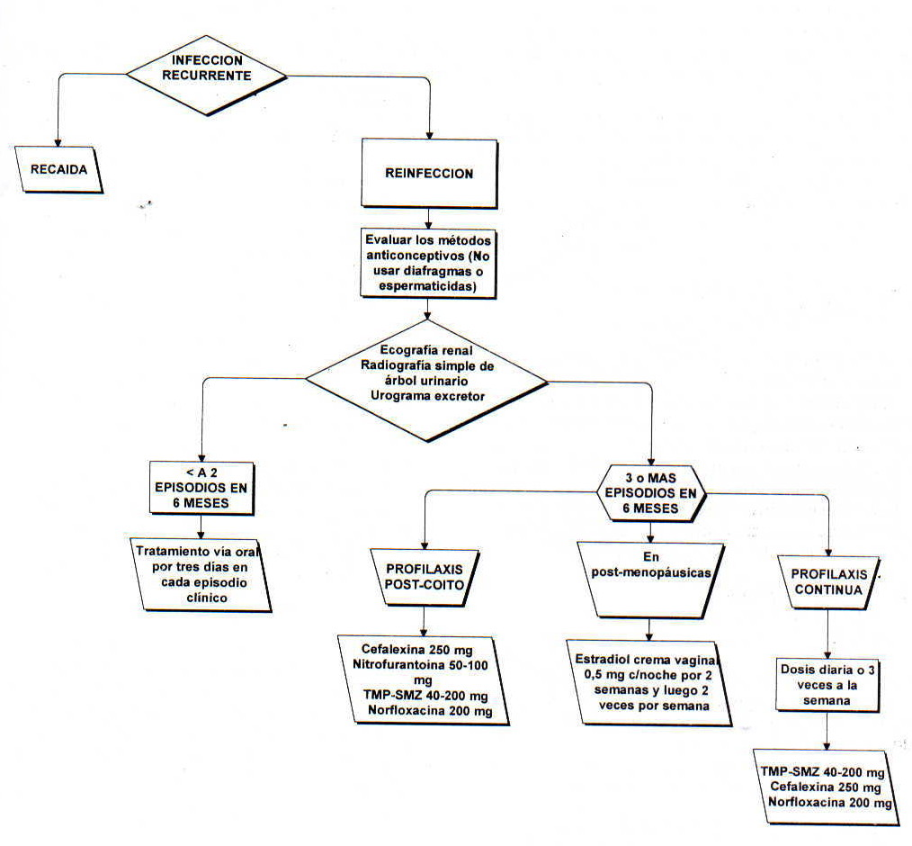
BACTERIURIA ASINTOMATICA EN EL EMBARAZO. ALGORITMO DE SEGUIMIENTO
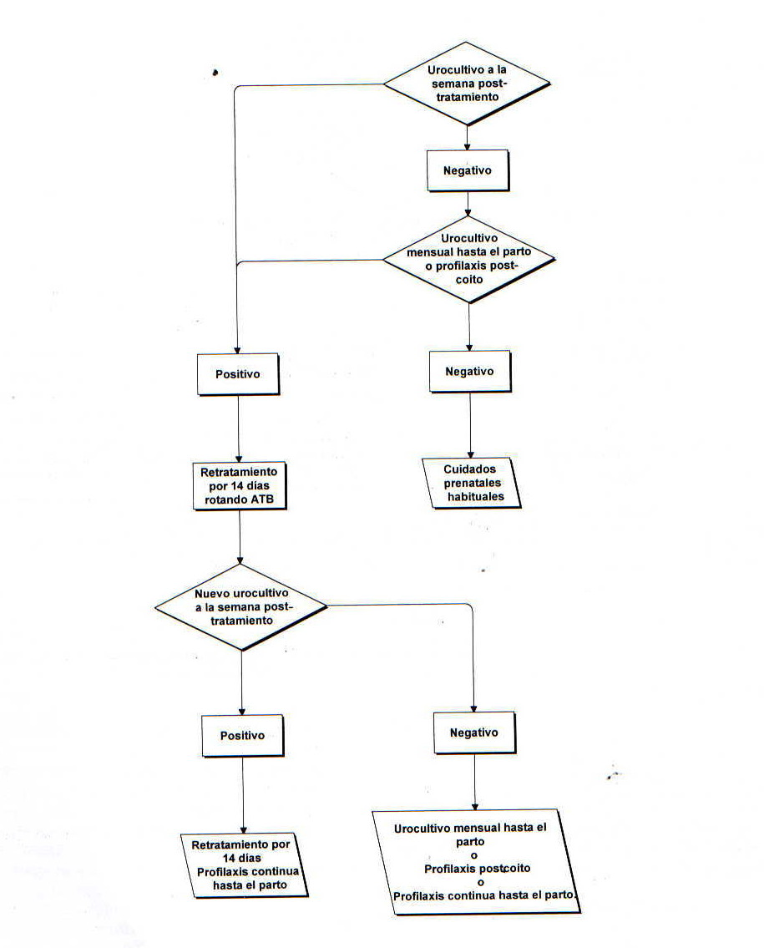
INFECCION DEL APARATO URINARIO EN PEDIATRIA (IAU) ESTUDIO POR IMAGENES
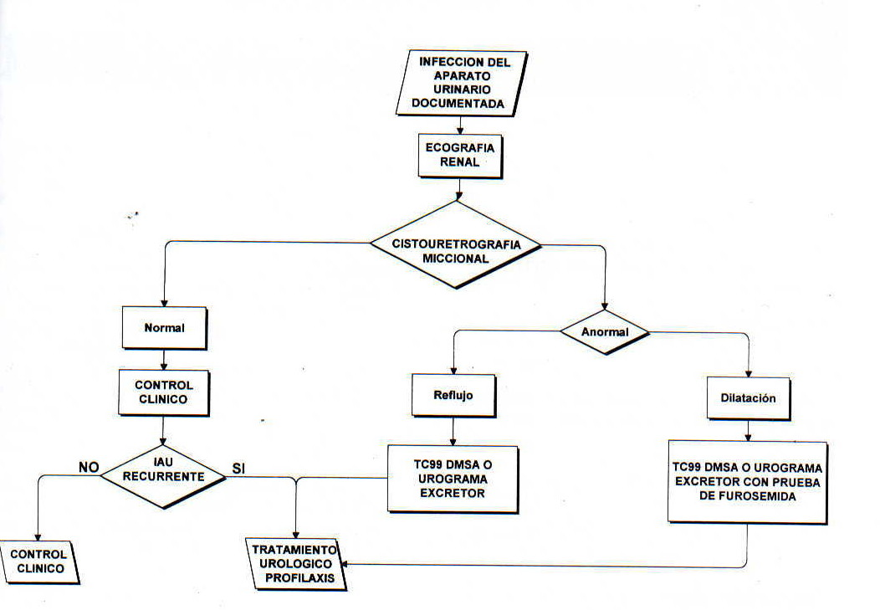
BIBLIOGRAFIA
- Prevención y Tratamiento de las Infecciones del Aparato Urinario. Normas Básicas. Coordinadores: Dres. Alberto Muzio y Claudia Rodríguez. Realizadas en conjunto entre las Sociedades de Urología e Infectología, año 1995. Infectología y Microbiología Clínica, 7 (5), 1995.
- Jiménez Cruz, J. M.: Infecciones Urinarias, Cuaderno N° 4, 1991.
- Jasovich y col., López y col.

